Urząd Gminy w Rokietnicy
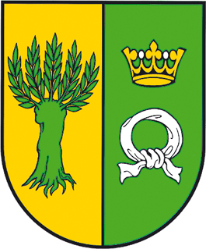

Wójt Gminy Rokietnica
Urząd Gminy Rokietnica
62-090 Rokietnica, ul. Golęcińska 1

tel.: +48 61 89 60 600
fax: +48 61 89 60 620

e-mail: urzad@rokietnica.pl
www.rokietnica.pl
NIP 777-283-48-84

Poznański Bank Spółdzielczy
w Poznaniu o/Rokietnica
69 9043 1041 3041 0023 9110 0001

Rokietnica, dnia 07.06.2023r.

ZP.271.6.2023

Zawiadomienie o wyborze oferty najkorzystniejszej.
Dotyczy postępowania o udzielenie zamówienia pn.
„Zakup i dostawa dwóch pojazdów elektrycznych dla Urzędu Gminy w Rokietnicy.”
Działając na podstawie art. 253 ustawy z dnia 11 września 2019roku Prawo zamówień publicznych( Dz. U. z 2022r. poz. 1710 ze zm. dalej PZP) , Zamawiający informuje,
że w prowadzonym przez Gminę Rokietnica postępowaniu o udzielenie zamówienia publicznego w trybie podstawowym wybrano ofertę złożoną przez:
Auto – Zięba Sp. z o.o.
ul. Kościuszki 257, 40 - 690 Katowice
cena: 357 549,21 zł brutto
słownie: trzysta pięćdziesiąt siedem tysięcy pięćset czterdzieści dziewięć 21/100 zł brutto.
Oferta ww. Wykonawcy została uznana za najkorzystniejszą na podstawie kryteriów oceny ofert określonych w Specyfikacji Warunków Zamówienia.
Wykonawca potwierdził spełnienie warunków udziału w postępowaniu i braku podstaw wykluczenia z udziału w postępowaniu. Oferta Wykonawcy zgodna z wymaganiami Zamawiającego. Zamawiający zwiększył kwotę przeznaczoną na realizację zamówienia
do kwoty oferty najkorzystniejszej.
Do postępowania złożono 1 ofertę przetargową.
Oferta Nr 1
Auto – Zięba Sp. z o.o. ul. Kościuszki 257, 40 - 690 Katowice
Liczba otrzymanych punktów w kryterium cena – 100
Łączna ilość otrzymanych punktów – 100
Na podstawie art.253 ust.2 PZP Zamawiający informuje, że z postępowania nie odrzucono oferty żadnego Wykonawcy.
Z poważaniem,
Wójt Gminy Rokietnica
Bartosz Derech

